# 1 MEMBUAT KARAKTER

|  |  |  |
| --- | --- | --- |
| **NIM** | : | 2118119 |
| **Nama** | : | Muhammad Yazid Abu Sahal |
| **Kelas** | : | D |
| **Asisten Lab** | : | BERCHMANS BAYU BIN JAYA (2218034) |
| **Baju Adat** | : | Baju Adat Minang (Sumatra Barat - Indonesia Barat) |
| **Referensi** | : | <https://id.pinterest.com/pin/1044835182290810980/> |

## Tugas 1 : Membuat Karakter

1. **Membuat Kepala**
2. Pertama buka adobe illustrator terlebih dahulu setelah itu tekan CTRL + New untuk membuat project baru dan klik create.

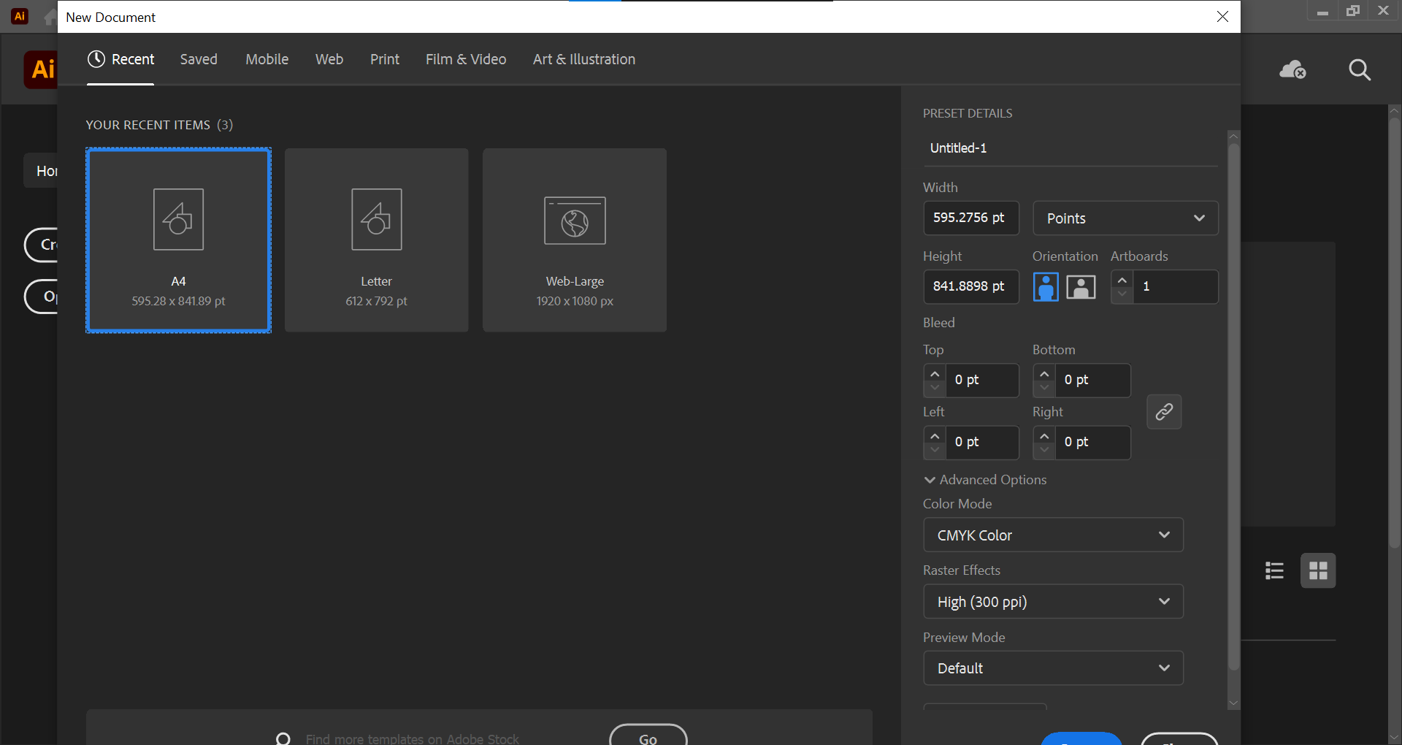

### 1.1 Buat project baru

1. Buat layer baru dengan nama kepala

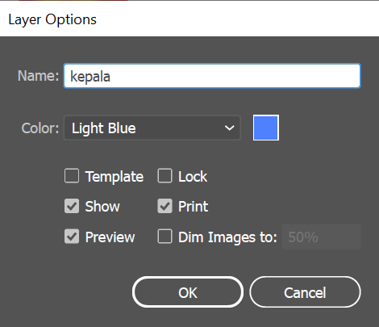

### 1.2 layer kepala

1. Buat bagian kepala atau wajah dengan menggunakan ellips tool.

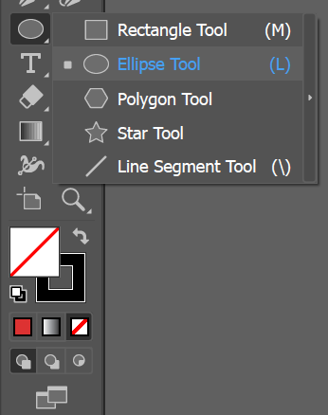

### 1.2 Ellipse Tool

1. Selanjutnya bentuk wajah sesuai dengan keinginan

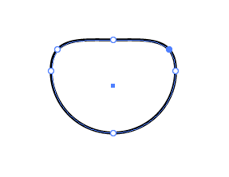

### 1.3 Bentuk wajah karakter

1. Langkah selanjutnya, buat bagian topi atau kopyah adat minang dengan Menggunakan rectangle tool.

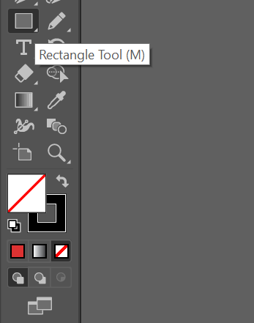

### 1.4 Rectangle tools

1. Letakkan diatas wajah dan atur bentuk seperti dibawah ini.



### 1.5 Kopyah adat

1. Selanjutnya tambahkan eliipse tool atau lingkaran untuk bagian telinga.

Kemudian seleksi shape wajah dan telinga lalu tekan Shift + M.

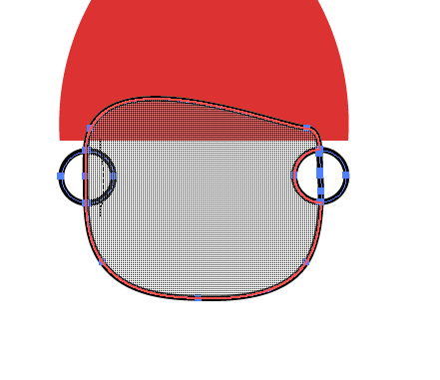

### 1.6 Bagian telinga

1. Setelah itu, hasilnya seperti dibawah ini.

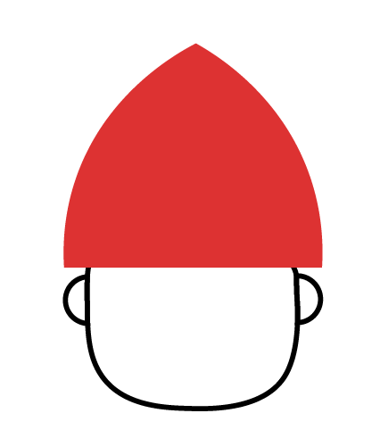

### 1.7 Hasil telinga

1. Langkah selanjutnya buat bagian alis dengan menggunakan ellipse tool.

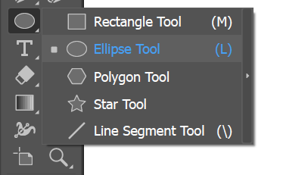

### 1.8 Membuat alis

1. Atur bentuk ellipse tool dan buat seperti dibawah ini



### 1.9 Hasil tampilan alis

1. Selanjutnya, buat juga bagian mata hidung telinga dengan menggubak ellipse tools dan rectangle tool dan juga pen tool sehingga hasilnya seperti gambar dibawah ini.

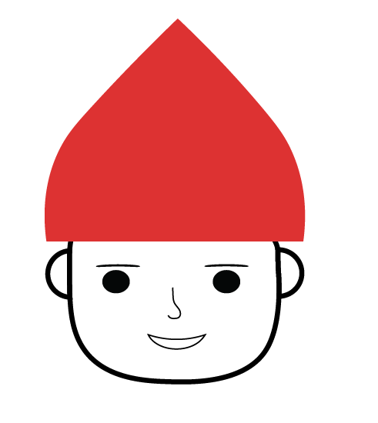

### 1.10 Hasil tampilan wajah sementara

1. Buat motif pada kopyah adat seperti gambar dibawah ini.

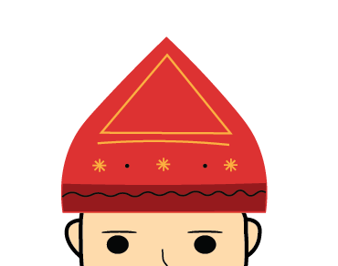

### 1.11 Motif pada kopyah adat

1. Dan buat sedikit rambut diatas telinga. Sehingga hasilnya seperti dibawah ini.

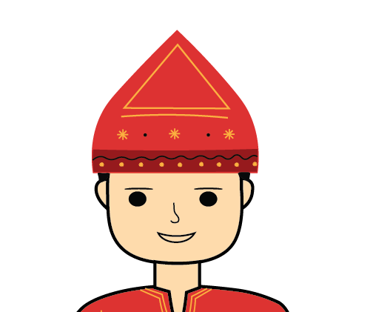

### 1.12 Hasil bagian kepala dan kopyah adat

1. **Membuat Badan**
2. Pertama buat layer baru dengan nama badan

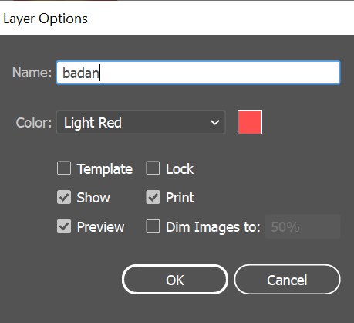

### 1.13 Layer Badan

1. Langkah pertama, buat bgain leher dan badan Menggunakan rectangle tools.

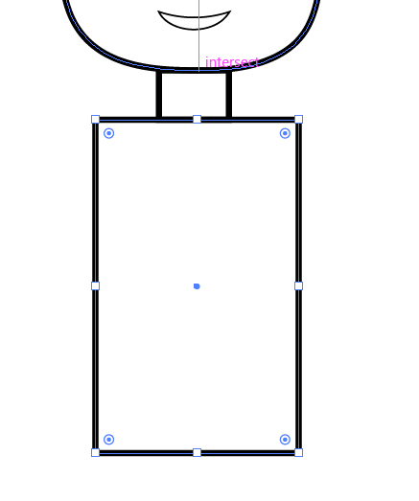

### 1.14 Leher dan Badan

1. Selanjutnya tambahkan bagian garis pembatas sebagai pemisah antara bagian lengan tangan dan badan. Atur bentuk shape sesuai keinginan.

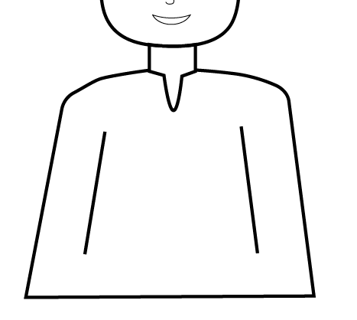

### 1.15 Garis pembatas badan

1. Setelah itu buat pakaian sarung nya Menggunakan rectangle tools dan atur sesuai keinginan serta letakkan dibawah shape badan. Kasih warna yang sesuai untuk mepercantik tampilan.

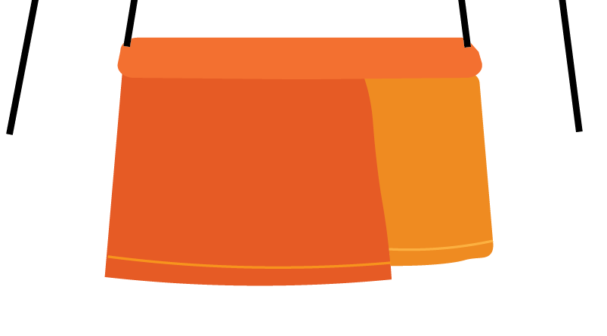

### 1.16 Hasil bagian sarung adat

1. Buat bagian tangan dengan Menggunakan pen tool

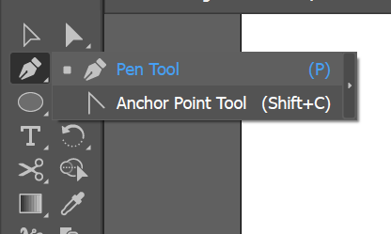

### 1.17 Pen Tool

1. Atur bentuk dari pen tool yang sudah dibuat seperti gambar dibawah ini. Terapkan juga untuk tangan yang bagian sebelahnya.

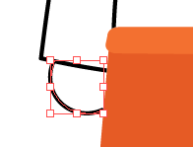

### 1.18 Membuat tangan

1. Selanjutnya group bagian badan lalu beri warna yang sesuai.

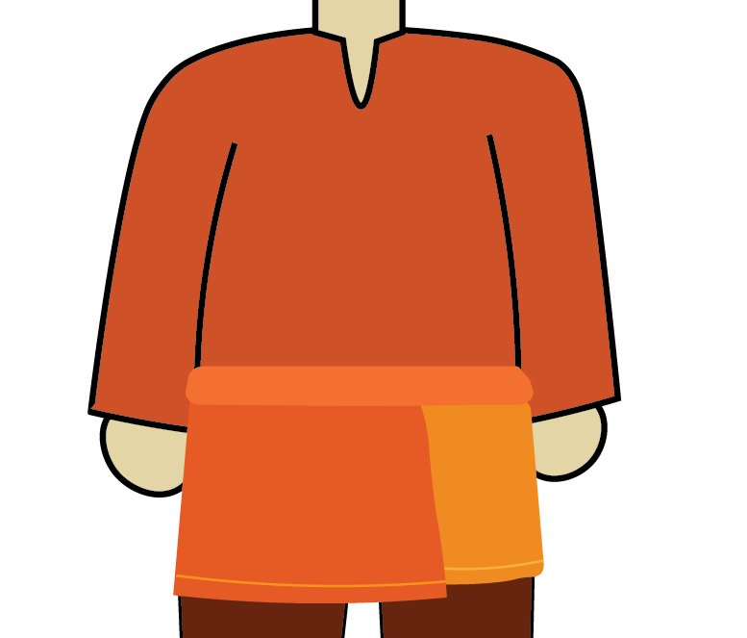

### 1.19 Hasil busana adat

1. Beri motif atau hiasanya dibagian ujung lengan busana seperti gambar dibawah ini.

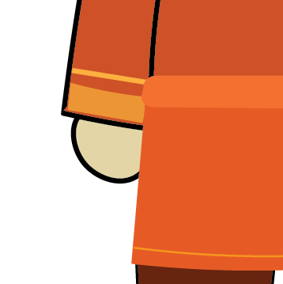

### 1.20 Motif pada lengan busana

1. Langkah berikutnya, buat motif dibagian kerah baju atau busana dengan Menggunakan pen tool. Atur bentuknya seperti dibawah ini.

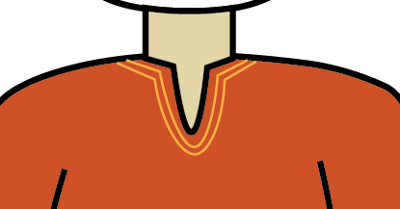

### 1.21 Motif pada kerah busana

1. Buat lagi motif bunga atau Pernik – Pernik dibagian busana seperti gambar dibawah ini.

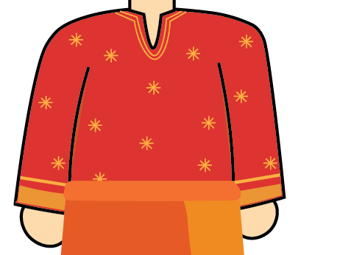

### 1.22 Motif bunga pada busana

1. **Membuat Celana dan Kaki**
2. Pertama buat layer baru dengan nama kaki.

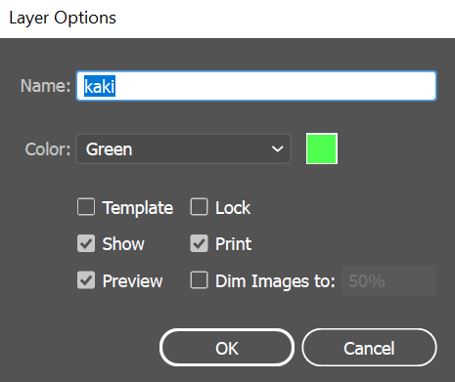

### 1.23 Layer kaki

1. Buat 2 celana menggunakan rectangle tools dan atur bentuknya dan juga kasih warna coklat seperti gambar dibawah ini.

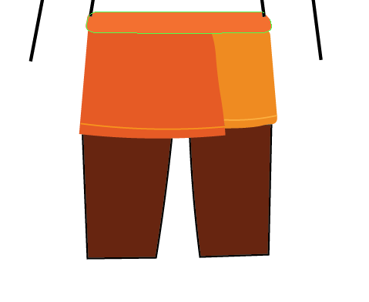

### 1.24 Hasil 2 celana

1. Beri motif pada celana seperti dibawah ini

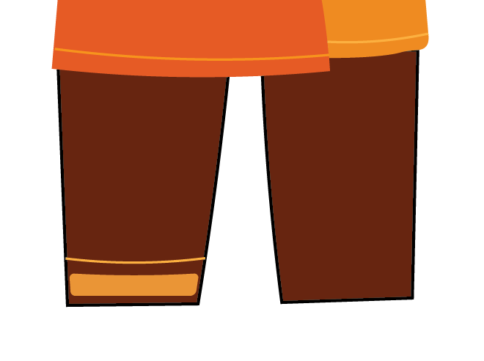

### 1.25 Motif celana

1. Selanjutnya buat bagian 2 kaki tepat dibawah 2 celan yang sudah dibuat sebelumnya. Untuk pembuatan kaki nya Menggunakan rectangle tool sedangkan sepatu nya Menggunakan ellipse tools.

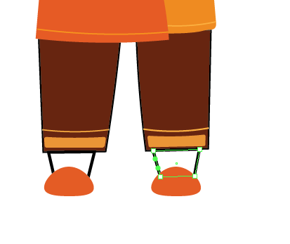

### 1.26 Hasil 2 kaki

1. **Hasil Akhir**

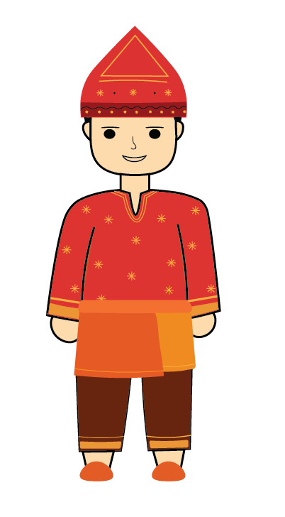

### 1.25 Hasil tampilan akhir